Fotodokumentácia
Príjazd o ulice
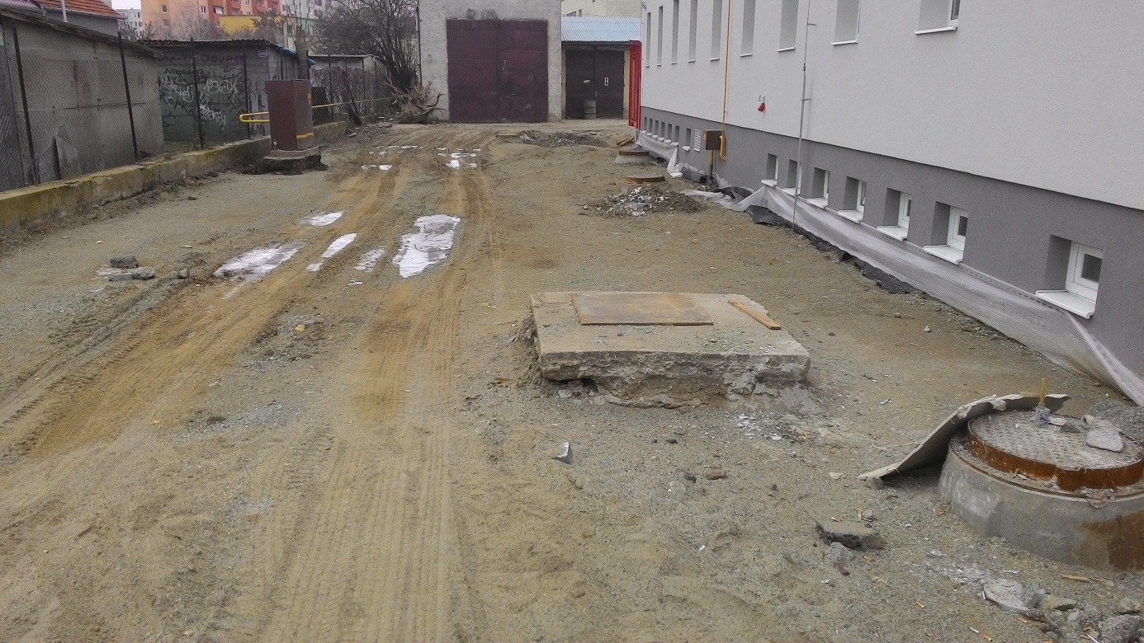

Objekty pôvodne uvažované na zbúranie (budú ponechané)
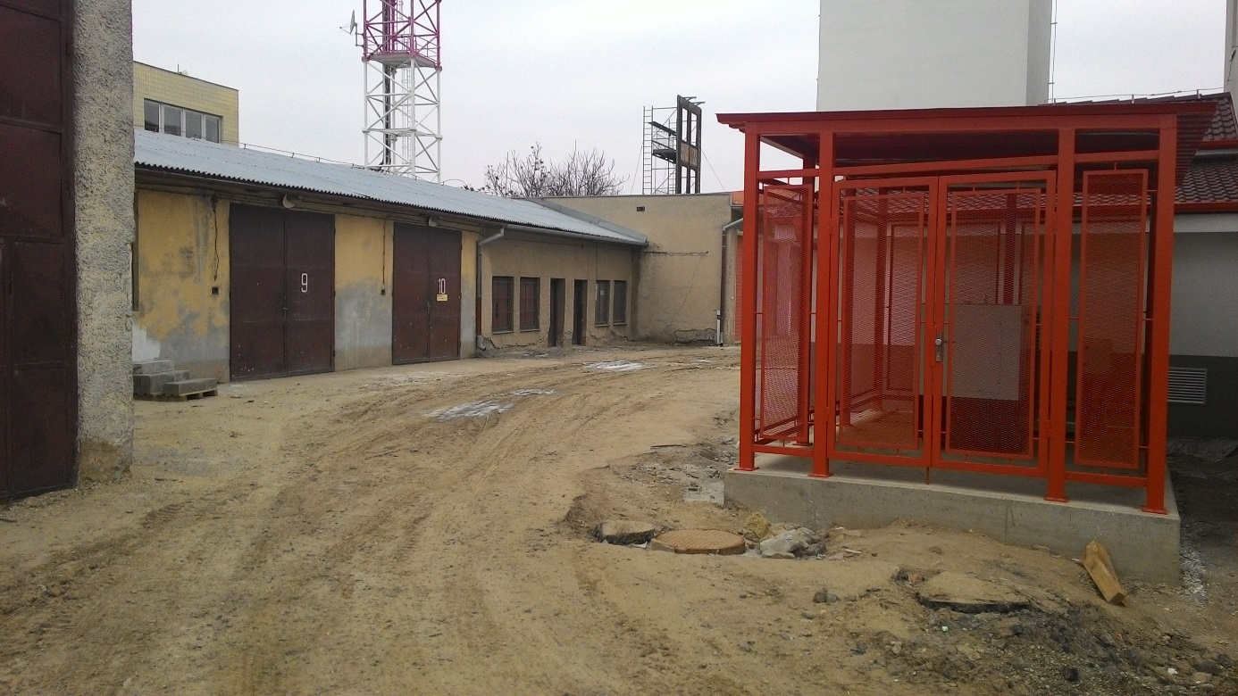

Pohľad na výjazd smerom na ulicu
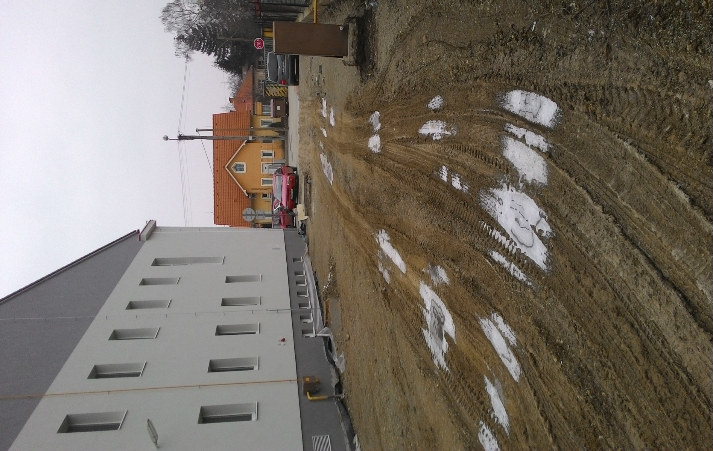

Nádvorie za hasičskou stanicou
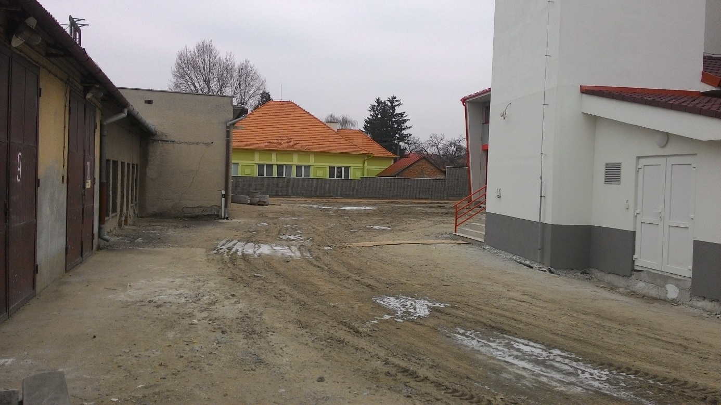
Neprístupné výjazdy techniky
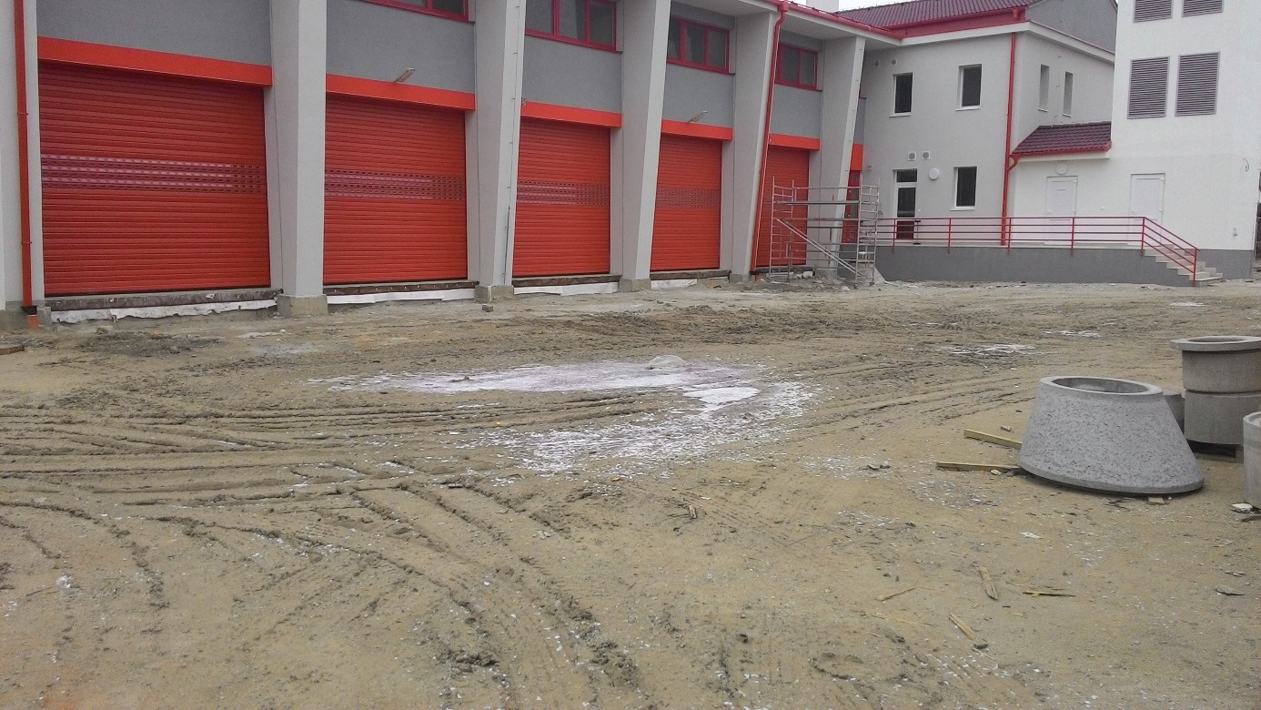

Priestor pre zokruhovanie komunikácie (pohľad smerom na ulicu)

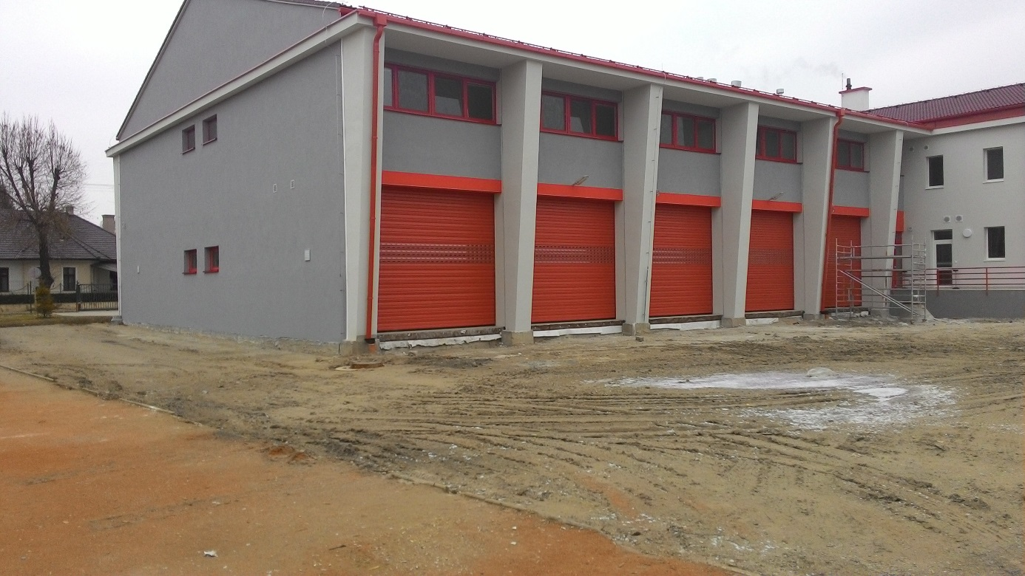

Zadné nádvorie
